Галя Сапожникова, 6 класс
Когда кончаются уроки...
Есть в моей жизни спорт, и я им очень дорожу. Без гимнастики моя жизнь потеряла бы смысл. Я живу спортом, бегу утром на тренировку, волнуюсь перед каждыми соревнованиями. У меня много друзей, есть тренер, которому я доверяю. И вообще, заниматься гимнастикой это здорово! Каждый день делаешь что-то новое, качаешь мышцы, добиваешься грациозности движений. По понедельникам мы занимаемся хореографией, и наш тренер, Мария Викторовна, говорит, что хореография – это основа художественной гимнастики.
У меня есть цель – выполнить МС. Я знаю, что это очень трудный путь, но я буду стараться. Пока в моем арсенале есть 17 медалей и много грамот. В этом году я перешла на КМС, и очень рада, что выполнила I разряд. После школы я хочу поступать в спортивный институт, чтобы продолжить заниматься любимым делом.
Вика Кузьмина, 6 класс
Раньше я занималась плаванием. Мне очень нравилось это занятие, потому что плавание укрепляет мышцы, полезно для здоровья. Но я перестала заниматься, потому что плечи становятся шире, а это не очень красиво для девочки.
Потом я задумалась над тем, что целый день сижу дома, у меня нет никаких достижений. Поэтому я решила начать заниматься спортивными танцами. Если девочка занимается танцами, ее тело становится энергичнее, она умеет хорошо и красиво двигаться под музыку.

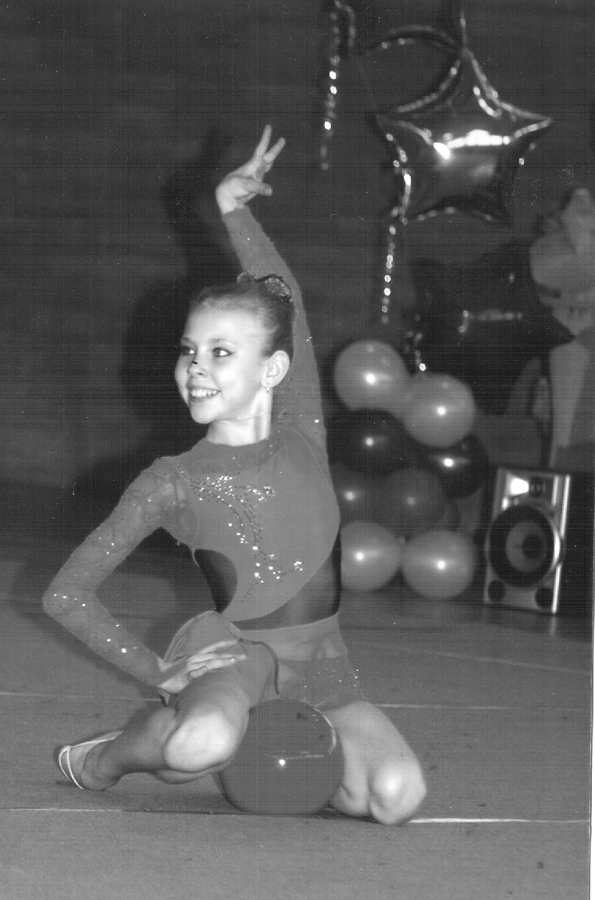
Влад Петров, 6 класс
Мое хобби – езда на велосипеде по городу. Этим летом я с моим другом Сергеем ездил на набережную Амура, а еще мы исколесили весь привокзальный район. Нас больше привлекают дальние поездки, мы с Сергеем еще два года назад думали над тем, чтобы совершить дальнюю поездку.
Мне нравится быстрая езда, когда ветер дует тебе в лицо, и ты чувствуешь свободу, будто паришь в небе, как птица. Когда путешествуешь по городу, узнаешь историю нашего города.

Андрей Капусткин, 6 класс
Мое хобби больше связано с внешкольными занятиями – это конструирование моделей судов и самолетов. Это очень увлекает: только садишься за работу, и сразу хочется кропотливо вытачивать маленькие и большие детальки, при этом не стоит забывать о точности. Не полетит самолет или утонет корабль, если будешь делать не по чертежу. А когда модель готова, можно поучаствовать в соревнованиях, получить награду или просто остаться участником.

Ирина Рыженко, 6 класс
Просто не знаю, с чего начать… У меня увлечения менялись почти каждый год. Сначала танцы, художественная школа, кружок «Мягкая игрушка», вышивание, театральный кружок… Почему-то постоянным увлечением стали стихи и книги.

Первое стихотворение я написала в восемь лет. Потом так получилось, что слова сами собой стали рифмоваться, и мне легко было сложить их в стих. Стихи создавались по настроению. Стихотворные строчки могли возникнуть в голове в любую минуту. Помню даже тот момент, когда я начала собираться в школу, а тут стихи пошли. Строчки появились неожиданно и четко выражали мысль, передавали настроение.
Другим моим увлечением стали книги. С самого детства я любила читать, легко запоминала стихи. Книги стали незаменимым спутником в моей жизни.

Арина Чалдушкина, 6 класс
Я занимаюсь дополнительно английским языком в школе Элизабет». Там хорошие учителя, они настолько интересно учат, что хочется ходить туда каждый день. Иногда не хватает времени сделать уроки, и я поздно ночью сижу в обнимку со словарем и перевожу тексты. Утром, бывает, лень вставать, и я думаю про себя: «Ну зачем мне этот английский?». А потом, когда дома мне нечем заняться, я пишу стихи на английском языке. Получается, конечно, не очень складно, но я не отчаиваюсь и с нетерпением жду следующего урока. Наш учитель, Елена Викторовна, редактирует мои стихи, получается супер! Мне очень нравиться заниматься английским языком, и я буду углублять свои знания.

Сергей Тарасов, 6 класс
Мое хобби – это занятие английским языком. И хотя он очень сложен, я все равно хочу его изучать. Правда, я занимаюсь всего первый год, изучаю его в политехническом университете. Наш учитель, Оксана Вячеславовна, директор центра, очень добра. Если кто-то из нашей группы не поймет, она все объяснит. На занятиях мы часто пишем сочинения на разные темы. Мне нравятся эти занятия и мой учитель.

Светлана Холенко, 6 класс
Мне очень нравится изучать компьютер, я стараюсь узнавать о нем все больше и больше. Для своего возраста я много уже что умею, но хочу знать больше, так как мечтаю стать в будущем программистом. Я думаю, что умение работать на компьютере, пригодится мне в дальнейшем.
А еще жить.

Мы искренне рады за наших ребят. Желаем им всяческих успехов и процветания! Главное дело в жизни то, от которого получаешь истинное удовольствие ;)

